唯真楼1楼实验室平面图

序号 | 实验室编号 | 实验室名称 | 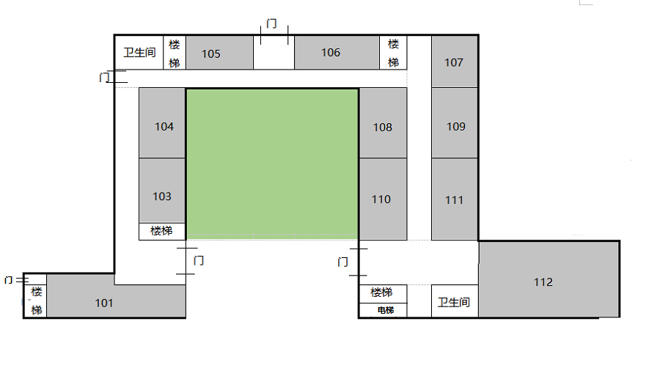  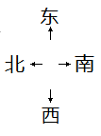  唯真楼1楼
1 | 101 | 智能制造教学工厂
2 | 103 | 器材备件室
3 | 104 | 机械装配实验室
4 | 105 | 机械原理实验室
5 | 106 | 机械工艺实验室
6 | 107 | 机床电气实训室 / 数控系统模拟实训室
7 | 108 | 液压传动实验室 / 公差配合实验室室
8 | 109 | 材料力学实验室 / 热处理实验室 /  工程材料实验室
9 | 110 | 机械设计实验室
10 | 111 | 车工实习车间
11 | 112 | 数控制造技术实训中心

唯真楼2楼实验室平面图

序号 | 实验室编号 | 实验室名称 | 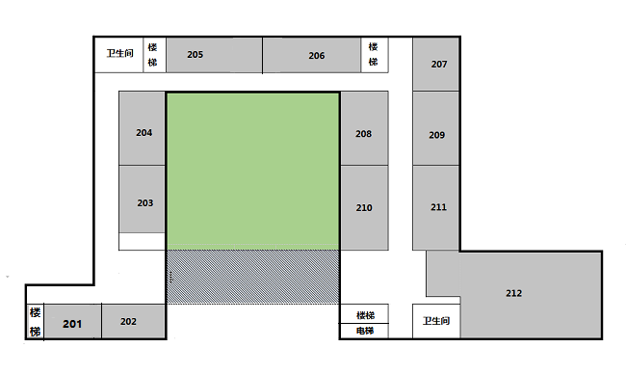  唯真楼2楼
1 | 201 | 3D打印技术实验室
2 | 202 | 电力电子实验室
3 | 203 | 电路分析实验室
4 | 204 | 电工技术实验室
5 | 205 | CAD/CAM/CAPP实验室
6 | 206 | 软件技术实训室(一)
7 | 207 | 软件技术实训室(二）
8 | 208 | 计算机辅助设计实验室（一）
9 | 209 | 计算机辅助设计实验室（二）
10 | 210 | 网络与新媒体实训室（一）
11 | 211 | 网络与新媒体实训室（二）
12 | 212 | VR实训室

唯真楼3楼实验室平面图

序号 | 实验室编号 | 实验室名称 | 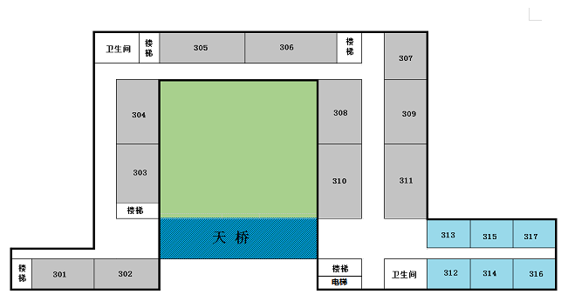  唯真楼3楼
1 | 301 | 电力拖动实验室
2 | 302 | 电力系统继电保护实验室
3 | 303 | 传感器技术实验室
4 | 304 | 网络技术实验室
5 | 305 | 软件工程实验室一
6 | 306 | 软件工程实验室二
7 | 307 | 网络安全实验室
8 | 308 | 计算机基础实验室一
9 | 309 | 计算机基础实验室二
10 | 310 | 计算机基础实验室三
11 | 311 | 大数据实验室

唯真楼4楼实验室平面图

序号 | 实验室编号 | 实验室名称 | 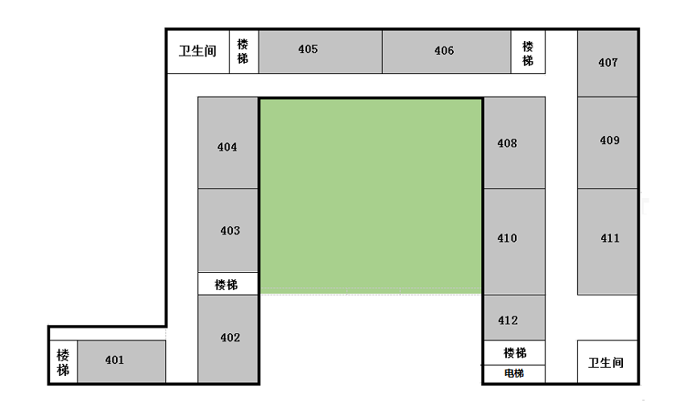  唯真楼4楼
1 | 401 | 通信原理实验室 / 移动通信实验室
2 | 402 | 单片机综合实验室 / 自动控制原理 /  计算机控制实验室
3 | 403 | FPGA/CPLD实验室 / 数字信号处理实  验室
4 | 404 | 数字电路实验室
5 | 405 | 模拟电路实验室
6 | 406 | 电子工艺实训室（二）
7 | 407 | 信号与系统实验室 / 光纤通信实验室
8 | 408 | 嵌入系统实验室 / 物联网综合实验室
9 | 409 | 高频电路实验室 / 电子工程综合实验室
10 | 410 | 综合布线实验室
11 | 411 | PLC实验室
12 | 412 | 普通话测试站

唯真楼5楼实验室平面图

序号 | 实验室编号 | 实验室名称 | 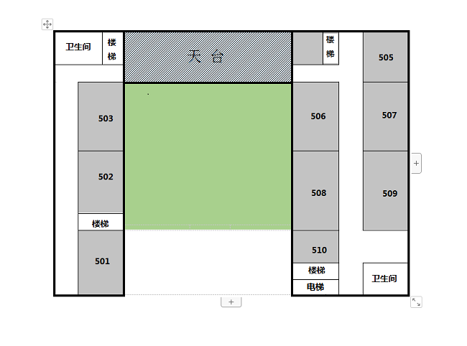唯真楼5楼
1 | 502 | 国际经济与贸易实验室
2 | 503 | 市场营销，酒店管理实验室
3 | 505 | 摄影与图片制作室
4 | 506 | 金融实验室
5 | 507 | 电子商务实验室
6 | 508 | 财务管理实验室
7 | 509 | ERP沙盘实验室

唯实楼实验室平面图
一 楼 |  |  | 二 楼
序号 | 实验室编号 | 实验室名称 | 序号 | 实验室编号 | 实验室名称
1 | 101 | 商学院物流管理教研室 |  | 201 | 钳工办公室
2 | 102 | 远程实景教学区 |  | 202 | 大学物理实验室（二）
3 | 103 | 物流信息系统教学区 |  | 203 | 大学物理实验室（三）
4 | 104 | 无 |  | 204 | 大学物理实验室准备件
5 | 105 | 大学物理实验室（一） |  | 205 | 大学物理实验室准备件
6 |  | 新能源实训室 |  | 206 | 无
7 |  | 汽车底盘实验室
8 |  | 汽车发动机实验室
9 |  | 汽车构造实验室
10 |  | 汽车电器电子实验室
11 |  | 钳工实训车间
12 |  | VR实训区
